Использование в исправительных учреждениях ФСИН России носимых видеорегистраторов.

В управлении режима и надзора ФСИН России 10.04.2012 состоялось подведение итогов работы отделов управления в первом квартале 2012 года.
В отчетном периоде сотрудниками отдела осуществлено 10 выездов
в 10 территориальных органов ФСИН России, во время которых они не только проверяли состояние режима и организацию надзора за осужденными,
оказывали практическую помощь руководству территориальных органов УИС,
но и изучали положительный опыт по внедрению передовых методов осуществления надзора за осужденными.
В соответствии с Концепцией развития уголовно-исполнительной системы Российской Федерации до 2020 года одним из приоритетных направлений
в реформировании УИС является повышение эффективности надзора
за поведением лиц, содержащихся в исправительных учреждениях на основе внедрения современных технических средств надзора, повышения качества подготовки работников уголовно-исполнительной системы и улучшения условий несения службы.
Исходя из этого, сотрудниками отдела дана положительная оценка практике использования в надзоре портативных видеорегистраторов, которые представляют собой компактные цифровые видеокамеры, работающие
в автономном режиме. Запись ведется на карту памяти, которую
при необходимости можно поменять.
Наиболее часто носимые видеорегистраторы используются
при проведении следующих мероприятий:
- прием вновь прибывших в учреждение осужденных;
- наблюдение за поведением осужденных в местах их размещения и работы
с целью предотвращения и пресечения совершения ими преступлений и нарушений установленного порядка отбывания наказания, выполнения ими требований Правил внутреннего распорядка исправительных учреждений, утвержденных приказом Министерства юстиции Российской Федерации от 03.11.2005 № 205;
- проведение проверок наличия осужденных;
- в период несения службы в штрафном изоляторе, помещениях камерного типа, единых помещениях камерного типа и в строгих условиях отбывания наказания;
- осуществление надзора за осужденными на выводных объектах;
- осуществление приема и сдачи дежурства дежурными сменами;
- проведение в соответствии с законодательством Российской Федерации
и нормативными правовыми актами Минюста России обысков и досмотров осужденных, их личных вещей и одежды, помещений жилых и производственных объектов, территорий жилых и производственных зон;
- фиксации незаконных действий лиц, нарушающих установленный порядок нахождения на режимной территории;
- осуществлении сопровождения транспортных средств и контроля
за их погрузкой и разгрузкой на территории учреждения;
- проведении свиданий, приема и выдачи передач, посылок и бандеролей;
- возникновении различных чрезвычайных происшествий;
Несмотря на то, что в учреждениях ФСИН России работают системы видеонаблюдения, имеются помещения, где стационарные видеокамеры
не установлены. Как раз в таких помещениях и необходимо применение видеорегистраторов. Особенно это актуально при осложнении оперативной обстановки или возникновении конфликтных ситуаций – запись с прибора является неопровержимым доказательством правонарушения.
На сегодняшний день в исправительных учреждениях уголовно-исполнительной системы используются более 1500 видеорегистраторов,
в большинстве территориальных органов ФСИН России. Наибольшее
их количество применяется в Г(УФСИН) России по Республике Мордовия и Коми, Красноярскому краю, Иркутской, Московской, Кемеровской, Ростовской, Кировской и Пензенской областям.
Видеорегистраторы уже доказали свою эффективность в осуществлении надзора за осужденными. Записи, сделанные при помощи видеорегистратора, являются своего рода аудиовизуальным аргументом при составлении актов о нарушении осужденным установленного порядка отбывания наказания. Фото, сделанные с нужного фрагмента видеозаписи, прилагаются к актам и расставляют все точки
над «и» – осужденные уже не решаются оспаривать очевидные факты того или иного нарушения.
Осужденные успели почувствовать на себе мощное дисциплинирующее воздействие видеорегистраторов, поэтому стараются вести себя корректно.
При этом включен или нет видеорегистратор, знает лишь сотрудник. Но осужденные предпочитают не рисковать.
Еще один немаловажный аспект использования видеорегистраторов заключается в том, что значительно повышается качество несения службы младшими инспекторами отделов безопасности учреждений. Ведь просматривая записи, сделанные с помощью устройства, можно проанализировать правильность действий сотрудника в той или иной ситуации, оценить, насколько вежливо
и корректно вел себя он в отношении осужденного.
Таким образом, применение видеорегистраторов в повседневной деятельности сотрудников учреждений уголовно-исполнительной системы
не только позволяет дисциплинировать и заставляет осужденных соблюдать установленный порядок и условия отбывания наказания, но и позволяет провести анализ несения службы сотрудниками учреждения, оценить алгоритм и законность их действий при исполнении ими своих обязанностей.

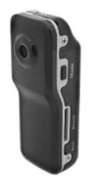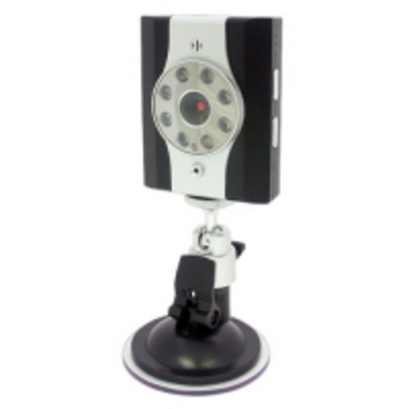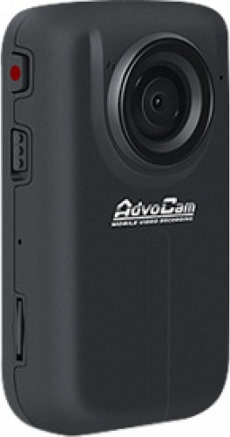
Носимые видеорегистраторы, используемые сотрудниками дежурных смен
исправительных учреждений ФСИН России.

Отдел надзора УРН ФСИН России

